МБДОУ детский сад «Колокольчик» с. Вознесеновка

Картотека дидактических игр по финансовой грамотности для детей 5-7

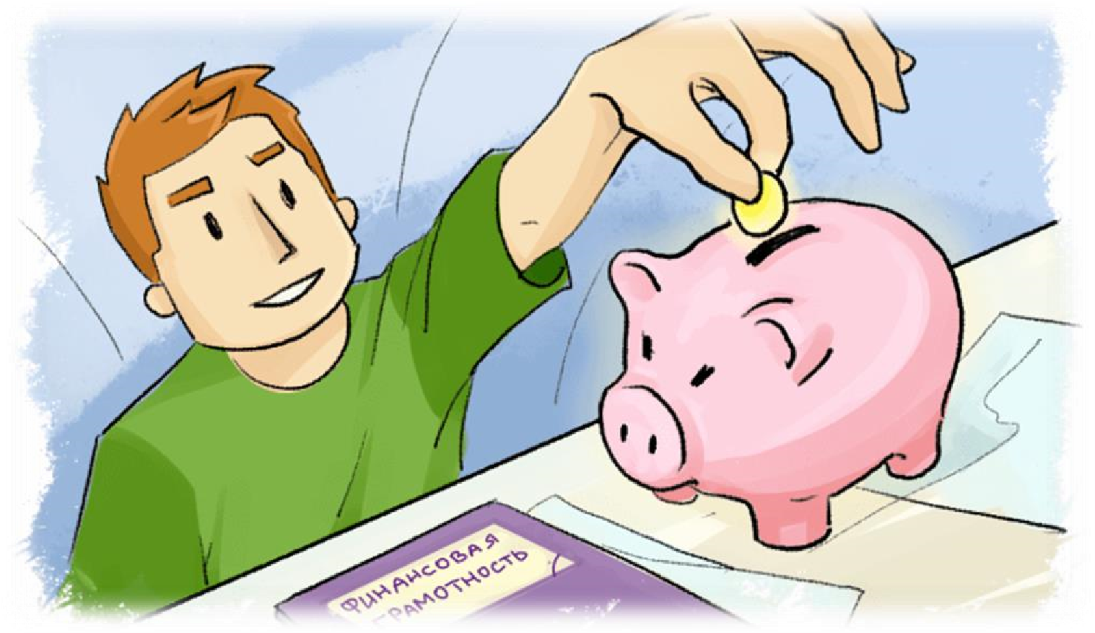

с.Вознесеновка, 2025

СОДЕРЖАНИЕ
Игра «Груша-яблоко»
Игра «Размен»
Игра «Кто кем работает?»
Игра «Услуги и товары»
Игра «Кто как работает?»
Игра «Разложите товар»
Игра «Умелые руки»
Игра «Оцени поступок»
Игра «Не ошибитесь»
Игра «Что важнее?»
Игра «Мы - художники»
Игра «Чей труд важнее?»
Игра «Дополни предложение»
Игра «День рождения куклы Тани»
Игра «Школа банкиров»
Игра «Чья это продукция?»
Игра «Конвейер»
Игра «Реклама чайника»
Игра «Что кому нужно?»
Игра «Хочу и надо»
Игра «Что кому нужно?» (№2)
Игра «Купи другу подарок»
Игра «Кто что делает?»
Игра «Кто трудится, кто играет»
Игра «Угадай, где продаются»
Игра «Товарный поезд»
Игра «Магазин игрушек»
Игра «Что быстрее купят?»
Игра «Что лежит в черном ящике»
Игра «Денежный поток»
Игра «Монополия»
Игра «Бюджет моей семьи»
Игра «Магазин самообслуживания»
Игра «Пройди в ворота»
Игра «Назови профессии»
Игра «Какие бывают доходы»
Игра «Что и когда лучше продать?»
Игра «Кому что подарим»
Дидактические игры
Дидактическая игра «Что продается в магазине?»
Дидактическая игра «Давай положим в корзинку…»
Дидактическая игра «Какой товар лишний?»
Дидактическая игра «Что забыли положить в корзинку?»
Дидактическая игра «Все по полочкам»
Дидактическая игра «Путаница»
Дидактическая игра «Что угодно для души»
Дидактическая игра «Что сколько стоит»
Дидактическая игра «Давай поменяемся»
Дидактическая игра «Деньги»
Дидактическая игра «Нужные покупки»
Дидактическая игра «Много - мало»
Дидактическая игра «Дорого - дешево»
Дидактическая игра «Потребность - возможность»
Дидактическая игра «Запланированная покупка»
Дидактическая игра «Запланированная покупка - 2»
Дидактическая игра «Что откуда берется?»
Дидактическая игра «Бюджет»
Дидактическая игра «Сдача»
Дидактическая игра «Надо» и «хочу»
Дидактическая игра «Осознанный выбор»
Дидактическая игра «Собери вместе»
Дидактическая игра «Домино»
Дидактическая игра «Что дешевле»
Дидактическая игра «Назови монету»
Дидактическая игра «Какое слово лишнее?»
Дидактическая игра «Наоборот»
Дидактическая игра «Продолжи предложение»
Практические игры
Практика «Мини-банк»
Практика «Совместные покупки»
Практика «Самостоятельная покупки»
Практика «Таблица расходов»

Необходимо с помощью игр и практик донести до детей, что:

- Деньги не появляются сами собой, а зарабатываются!
Объясняем, как люди зарабатывают деньги и каким образом заработок зависит от вида деятельности.
- Сначала зарабатываем - потом тратим.
Рассказываем, что «из тумбочки можно взять только то, что в нее положили», - соответственно, чем больше зарабатываешь и разумнее тратишь, тем больше можешь купить.
- Стоимость товара зависит от его качества, нужности и от того, насколько сложно его произвести.
Объясняем, что цена - это количество денег, которые надо отдать, а товар в магазине - это результат труда других людей, поэтому он стоит денег; люди как бы меняют свой труд на труд других людей, и в этой цепочке деньги - это посредник.
- Деньги любят счет.
Приучаем считать сдачу и вообще быстро и внимательно считать деньги.
- Финансы нужно планировать.
Приучаем вести учет доходов и расходов в краткосрочном периоде.
- Твои деньги бывают объектом чужого интереса.
Договариваемся о ключевых правилах финансовой безопасности и о том, к кому нужно обращаться в экстренных случаях.
- Не все покупается.
Прививаем понимание того, что главные ценности - жизнь, отношения, радость близких людей - за деньги не купишь.
- Финансы - это интересно и увлекательно!

Игра «Груша-яблоко»

Цель: научить считать деньги и ресурсы.
Необходимые материалы: бумага, карандаши, ножницы.
Суть игры: Предложите ребенку нарисовать на одной стороне бумаги грушу. Когда рисунок закончен, предложите нарисовать на оборотной стороне листа яблоко. Когда завершены оба рисунка, дайте ребенку в
руки ножницы и попросите вырезать для вас и грушу, и яблоко. Увидев замешательство, объясните, что, конечно, это невозможно. Потому что лист бумаги один, и если мы изначально хотели вырезать два рисунка, необходимо было заранее спланировать место на бумаге. Так и с деньгами: их нужно планировать заранее.

Игра «Размен»
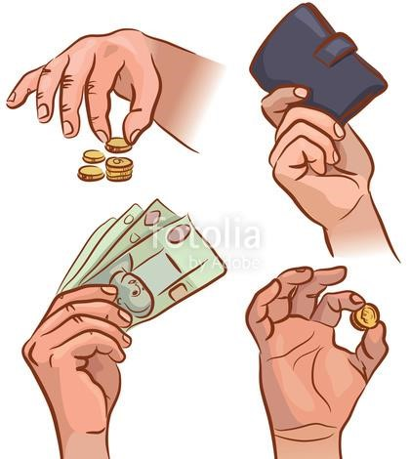
Цель: Научить считать деньги.
Необходимые материалы: монеты и купюры разных номиналов.
Количество участников: 1-5.
Суть игры: Выдайте детям мелкие монеты, по 2-3 десятка каждому. А себе оставьте несколько банкнот разного номинала. Это игра-соревнование. Кто из игроков быстрее разменяет выложенную вами банкноту мелочью, тому банкнота и достается. В конце игры считаем суммы выигрышей.

Игра «Кто кем работает?»

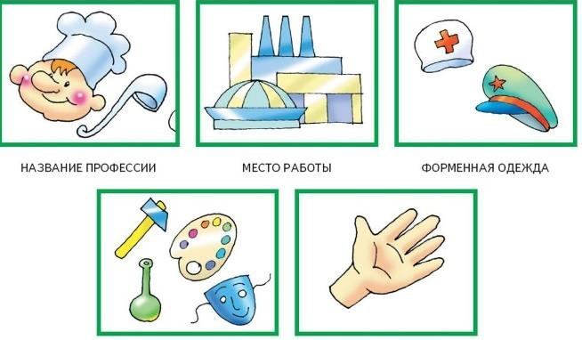
Цель: На примере сказочных героев закрепить и расширить представление о профессии. Воспитывать желание познавать многообразный мир профессий, уважение к человеку-труженику.
Материал: Кукла-Загадка, рисунки с изображениями людей разных профессий и сказочных героев.
Суть игры: Показать детям картинки, на которых изображены люди разных профессий. Дети, ориентируясь по рисункам, называют профессии родителей, своих близких, всех тех, с кем они встречаются.
Получив из кассы картинки с изображениями сказочных героев, просит отгадать их профессии.
Раздать девочкам рисунки с изображением сказочных персонажей, а мальчикам - с изображениями людей разных профессий. По сигналу колокольчика девочки и мальчики начинают искать свою пару и по двое садятся за столы, а затем по очереди доказывают правильность своего выбора. Можно предложить детям, чтобы с помощью движений, имитаций и других образных действий они показали профессию своего героя.
Организовать постепенный переход к сюжетно - ролевым игр на эту тему. Можно провести и беседы о том, как относится к своему труду герой, кто производит товары, а кто предоставляет услуги (если дети знакомы с этими понятиями).

Игра «Услуги и товары»

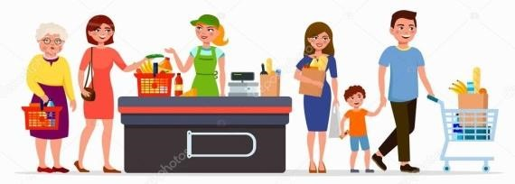
Цель: Закреплять сведения о том, что такое услуги и товары, показать, что они встречаются не только в реальной жизни, но и в сказках. Воспитывать уважение к любой работе.
Материал: Предметные, сюжетные картинки
с изображением труда - изготовление товаров или предоставления услуг - в сказках: Красная Шапочка несет корзину с пирожками, художник Тюбик рисует картины, Кнопочка варит варенье, доктор Айболит лечит, Дедушка ловит неводом рыбу, Винтик и Шпунтик ремонтируют машину, почтальон Печкин разносит письма и т. д.; таблицы Товары, Услуги.
Суть игры:
Из-за театральной ширмы слышать голос героя: ребята, я решил печь пирожки и продавать их лесным жителям. Как вы считаете, я произвожу товар или предоставляю услугу?
Воспитатель и дети уточняют, что такое товары (это разные предметы, которые производят) и что такое услуги (это помощь, которую можно предоставить другому).
Дети говорят, люди каких профессий производят товары: пекарь, земледелец, сапожник, художник, шахтер, ткач. Потом вспоминают профессии, представители которых предоставляют услуги: няня, воспитатель, учитель, парикмахер, врач, продавец.
В сказках персонажи работают так же, как люди в реальной жизни. Расположите две таблицы Товары и Услуги. Дети прикрепляют к таблицам соответствующие рисунки, объясняя свои действия:
-Мама печет пирожки бабушке. Пирожки - это товар, который изготовила мама. А вот внучка несет эти пирожки бабушке. Итак, девочка предоставляет услугу.
-Винтик со Шпунтиком ремонтируют автомобили. Они предоставляют услуги. По окончании детям читают любимую сказку и проводят беседу по теме игры.

Игра «Кто как работает?»

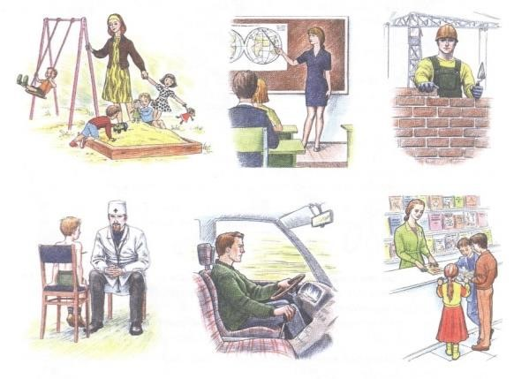
Цель: Расширить представление о том, что в сказке герои по-разному приобретают богатство: одни трудятся, а другие стремятся порой неблаговидными делами получить большие деньги. Воспитывать уважение и привязанность к добрым и трудолюбивым героям сказок.
Материал: Лесенка, состоит из пяти ступеней; сказочные герои: Золушка, Буратино, старая из сказки Пушкина, Крит, Кот в сапогах, Маугли, Котигорошко, Кривенька Уточка, Золотая Рыбка, Наф-Наф, Бабка, Лисичкасестричка и др.
Суть игры: Показать черный ящик, солнышко и облако. Просить помочь разобраться, каких же сказочных героев больше - трудолюбивых или ленивых? С этой целью, нарисована на доске (листе ватмана) лесенку, предложите каждому ребенку достать из черного ящика рисунок с изображением сказочного героя.
Затем знакомьте с правилами игры:
Если появится солнышко, всех трудолюбивых героев нужно разместить на верхней ступеньке. А как только солнышко изменится облаком, к игре приобщаются дети, у которых на рисунках изображены ленивые герои. Их нужно расположить на нижние ступени. Дети доказывают правильность своего выбора.
Воспитатель помогает детям определить, какие пословицы и поговорки подходят тем или иным сказочным героям:
«Так работает, что даже весь день на солнышке лежит».
«Хочешь, есть калачи - не лежи на печи».
Дети рассказывают о том, что трудолюбивых героев в сказках больше. После окончания игры устроить дискуссию о том, можно ли помочь ленивым героям сказок стать трудолюбивыми и как это сделать.

Игра «Разложите товар»

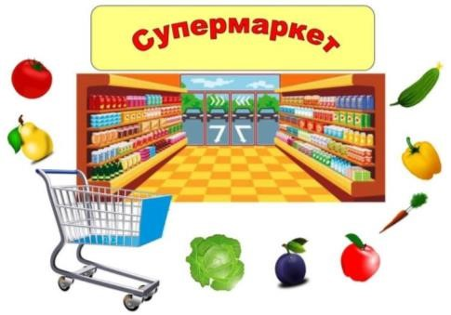
Цель: учить детей классифицировать предметы по общим признакам; закреплять знания детей о разновидности торговых объектов.
Ход игры:
Перед ребенком раскладывают несколько картинок с изображением предметов, которые могут быть товаром в различных магазинах.
Задание 1. Разложить картинки на группы, в которых
предметы объединены по общим назначением. Дать названия магазинам, которые могут взять для продажи данный товар, например: «Молоко», «Хлеб», «Игрушки», «Одежда» и тому подобное.
Задание 2. Сгруппировать картинки, не нужно дифференцировать предметы по общим признакам, а предложить свои варианты их сочетания, руководствуясь собственным опытом. Например, «Гастроном», «Детский мир», «Мясо - молоко»,
«Фрукты и овощи» и тому подобное.

Игра «Умелые руки»

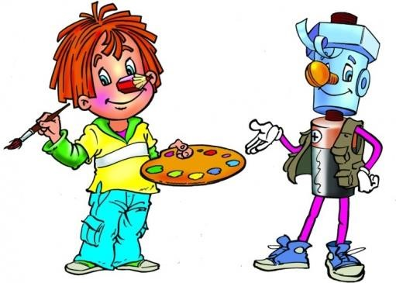
Цель: воспитывать бережное отношение к предметам, изготовление которых требует кропотливого труда разных по специальности людей; учить рационально, использовать вещи, бывшие в употреблении.
Ход игры:
Детей распределяют на две команды по 5-6 человек. Воспитатель называет или показывает какой-либо предмет и предлагает рассказать о его назначении. После этого детям дается задание придумать, как еще можно использовать его в несколько измененном или в том же состоянии, однако при условии, что он уже устаревший и не может быть использован по своему назначению.

Игра «Оцени поступок»

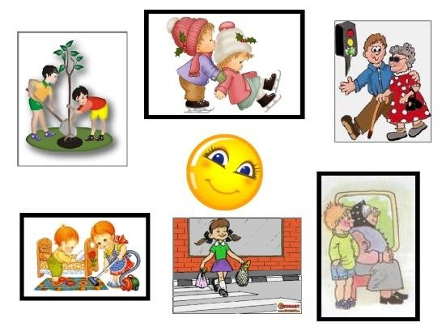
Цель: воспитывать бережное отношение к природным ресурсам и другим материальным ценностям; на основе логического мышления учить делать самостоятельные выводы.
Ход игры:
Ведущий предлагает детям послушать рассказ,
который предусматривает ошибку объективно неоправданную для любого героя.

Задачи:
а) найти ошибку в действиях;
б) обосновать свой ответ;
в) дать оценку действиям.
Ориентировочные рассказы ведущего:
Рано утром заглянуло солнышко в окошко Вовиной комнаты. Проснулся мальчик, сладко зевнул, потянулся, включил свет и начал делать гимнастику.
Решила Маша постирать платье своей куклы. Выбрала она самую большую чашку, налила в нее воды доверху, взяла мыло и начала стирать. Очень старалась Машенька, и платьице стало чистым и красивым.

Игра «Не ошибитесь»

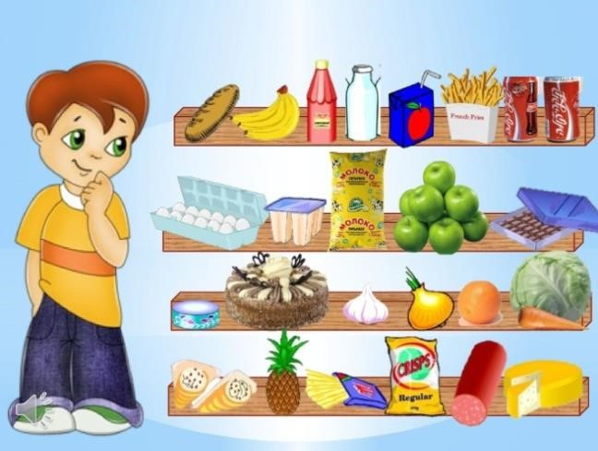
Цель: закреплять знания детей о последовательности процесса покупки товара; формировать умение устанавливать
логическую цепочку действий, объединенных одним сюжетом; развивать логическое мышление.
Ход игры:
Ребенку предлагаются для рассмотрения картинки (5-6), отличающихся по содержанию изображения:

- мама дает ребенку деньги;
- ребенок идет по улице с пустой котомкой;
- ребенок входит в магазин;
- стоит у кассы;
- берет хлеб у продавца;
- идет домой с наполненной сумкой.
Задание 1. Разложить картинки в ряд в такой последовательности, которая соответствует логике действий изображенного на них.
Задание 2. Составить коротенький рассказ по картинкам, соблюдая последовательность действий.

Игра «Что важнее?»

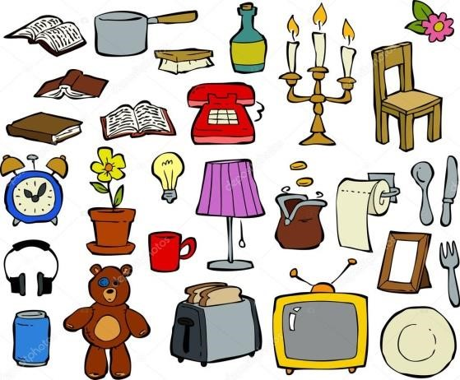
Цель: закреплять умение ориентироваться в понятиях «предметы роскоши» и «жизненно необходимые предметы»; учить дифференцировать предметы по степени их значимости, делая логические выводы.
Ход игры:
В игре могут принимать участие 2-3 детей. Каждому из них дается карточка с изображением предметов, которые используются людьми в различных жизненных ситуациях.
Задание 1. Закрыть фишками предметы, которые не являются жизненно необходимыми для человека и которые можно назвать предметами роскоши. Задание 2. Объяснить назначение предметов, изображенных на рисунках, что остались. Обосновать их необходимость для человека.
Задание3. Закрыть фишками изображения вещей, наиболее важных для жизнедеятельности человека, предметов, без которых трудно обойтись.
Предложить обосновать свое отношение к предметам роскоши, изображения которых остались закрытыми.
С целью усложнения задачи возможно использование второго варианта игры: ребенку дается более сложное задание - закрыть фишками изображения тех предметов, которые могут иметь двойную функцию, то есть в одно и то же время быть и предметами роскоши, и жизненно важными для отдельных людей. Например, машина для инвалида, фортепиано для пианиста, украшения для артиста и тому подобное.

Игра «Мы - художники»

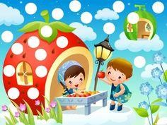
Цель: закреплять знания детей о рекламе; развивать у них эстетические чувства и художественный вкус; учить устанавливать взаимосвязь между рекламой и успехом в торговых отношениях «продавец - покупатель». Ход игры:
Каждому участнику игры, «художнику-оформителю» (их может быть 2-3), дается
Задание - сделать рекламу своей лавки. Остальные
дети оценивают работу тех, кто играет, в конце определяют победителей.
Вариант 1. Каждый участник игры получает определенное количество цветных силуэтов различных предметов, которые могут быть товаром магазинов определенного вида («Игрушки», «Цветы», «Хлеб», «Молоко» и др.).
Вариант 2. Из общего количества силуэтов необходимо выбрать только те, которые нужны для составления рекламы «своего» магазина.

Игра «Чей труд важнее?»

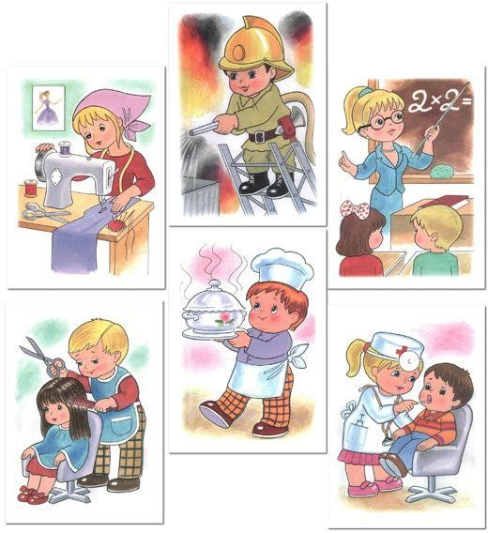
Цель: закреплять знания детей об источниках денежных доходов; учить дифференцировать виды трудовой деятельности человека в соответствии с их целевой направленности.
Ход игры:
Ребенку предлагается несколько картинок с изображением различных действий взрослых людей: муж спит; врач слушает больного; продавец обслуживает покупателя; женщина стирает белье; мужчина копает яму для посадки дерева.
Задание 1. Сгруппировать те картинки, на которых изображены действия, которые
объясняются как общественно полезный труд и оплачиваются (врач слушает пациента, продавец отпускает товар покупателю).
Задание 2. Сгруппировать те картинки, на которых изображены действия человека, которые имеют двойную функцию. Например, женщина стирает белье - это может быть и мама, и сотрудница прачечной; человек копает землю - это может быть и папа, и садовник.

Игра «Дополни предложение»

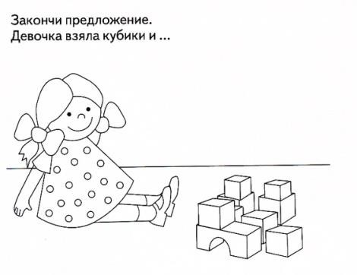
Цель: в игре развивать речевую активность, быстроту мышления.
Игровое задание. Воспитатель произносит несколько слов, а дети должны дополнить их новыми, чтобы получилось законченное предложение.
Например: Мама купила… книжки (тетради, игрушку, конфеты).
Мама купила, в каком магазине продукты....
Игра проводится с детьми индивидуально, группами или по рядам. Побеждает ребенок (ряд, группа), составивший больше предложений. Материалы: фишки.

Игра «День рождения куклы Тани»

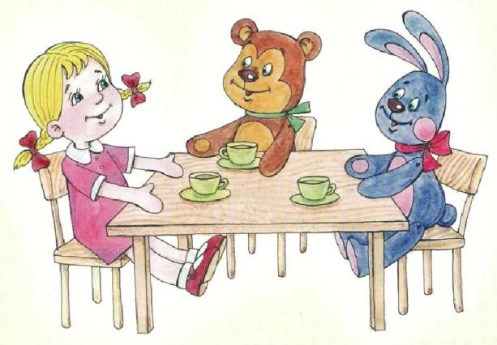
Цель: в игре закреплять навыки культурного поведения, навыки эффективного управления личными деньгами, формировать умение экономить денежные средства.
Игровые задания. Кукла Таня приглашает детей на день рождения. Детям предлагается подумать о том будет ли подарок куплен, либо сделан своими руками. Далее каждый ребенок рекламирует свой подарок. Дети вместе
обсуждают, какой подарок они подарят имениннице (игрушку-самоделку,
представление и др.)
Кукла Таня принимает гостей.
Вручение подарка.
Угощение.
Совместные игры.
Материалы: Кукла, деньги, игрушки-самоделки, костюмы, грамзапись.

Игра «Школа банкиров»

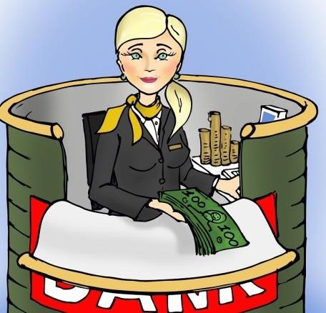
Цель: продолжать закреплять знание цифр, умение соотносить цифру и количество,
упражнять в понятиях больше, меньше, продолжать работу по воспитанию элементарных знаний об экономике, активизировать словарь словами банк, банкир, купюра, расходный и приходный ордер, закреплять знания названия дней недели.
Воспитатель: Сегодня мы с вами продолжим занятия в школе банкиров, мы будем работать с деньгами или, как
их еще называют, знаками.
У нас лежат несколько купюр разного достоинства: 1, 3, 5, 10 рублей.
Какие купюры у вас на столе лежат?
Какая из купюр большего достоинства, какая - меньшего, и почему?
Сколько всего у вас купюр?
Покажите купюру самого высокого достоинства, самого низкого достоинства. Как вы узнали?
Купюры, какого достоинства у вас нет?
Какие купюры можно сложить, чтоб получить 8, 9, 4 и т. д.
Первое задание: в один ряд положите все купюры достоинством в 3 рубля; в другой - в 5 рублей; в третий - в 1 рубль.
Второе задание: на столе оставить только 4 рубля (3+1 или 1+ 1+1+1).
Третье задание: оставить на столе 5 рублей, но не одной купюрой, а несколькими (3+1+1, 1+1+1+1+1).
Четвертое задание: оставить на столе 3 рубля, но разными купюрами.
Правильные ответы поощряются звездочками.
Воспитатель раздает детям бланки квитанций оплаты за электроэнергию, квартиру, выполняет роль работника банка. Одна группа детей получает деньги, другая платит за электроэнергию, третья – за квартиру и т. д.
Воспитатель: Наш банк работает в течение всей недели с одним выходным днем.

Игра «Чья это продукция?»

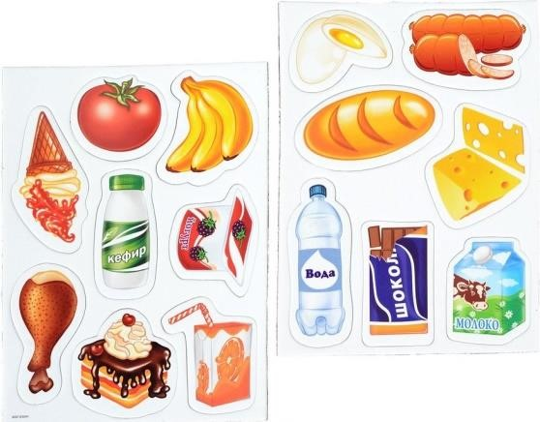
Цель: продолжать знакомить детей с элементарными понятиями об экономике; вводить в активный словарь детей слова производство, продукция, производитель. Дать детям знания о том, что все, что мы имеем, не само собой получается, все добыто трудом людей и каждую вещь надо беречь; воспитывать чувство бережливости, уважение к труду.
Ход игры:
Воспитатель: Ребята, сегодня мы с вами отправимся на экскурсию. Эта экскурсия будет необычная, потому что мы с вами сможем побывать на многих предприятиях.
А кто знает, что такое предприятие? Да, правильно, это место, где работают люди, в том числе и ваши родители. А знаете, как ещё можно назвать предприятие?
Каким, словом можно заменить?
Слово предприятие можно заменить словом производство. А почему? Как вы думаете? А потому что заводы, фабрики производят, т. е. выпускают продукцию. А что такое продукция? Это то, что изготавливается на производстве.
(Желательно неоднократно уточнить эти термины с детьми, т. е. попросить одного, другого, третьего ребёнка повторить и объяснить сказанное)
Воспитатель предлагает детям сесть в заранее построенный трамвай, где один ребёнок и кондуктор. Воспитатель вновь упражняет детей в закреплении слов продажа, покупка. Кондуктор продаёт билеты, мы покупаем билеты, он производит продажу билетов, а мы - покупку.
Кондуктор объявляет остановку «Швейная фабрика». Дети и воспитатель выходят из трамвая и идут на фабрику.
На столах разложены изделия, детская одежда: (платье, майка, пальто, брюки и т. д.) Детей встречает кукла-экскурсовод.
Воспитатель от имени экскурсовода рассказывает и показывает детям изделия, изготовленные на фабрике и говорит: «Дети, это продукция нашей фабрики». Показывает изделия и уточняет у детей их название, говорит: «Наша продукция поступает в магазин детских товаров, и там ваши мамы могут купить её для вас». Дети ещё раз рассматривают изделия, благодарят экскурсовода за интересную экскурсию и отправляются с воспитателем на трамвае на другую фабрику. В трамвае вновь покупают билеты. Уточняются термины: покупка, продажа.
Кондуктор объявляет остановку: «Трикотажная фабрика». Дети выходят из трамвая и идут на фабрику. Здесь все так же, как и на первой экскурсии, с той лишь разницей, что разложены изделия вязаные: шапочки, брючки, кофточки, колготки и т. д. После экскурсии дети приезжают в детский сад, и воспитатель предлагает им поиграть в игру «Узнай, чья это продукция». Детям предлагается рассмотреть предметы на столе у воспитателя: ткани, изделия из ткани, вязаные изделия, чайный сервиз, стеклянная посуда. Если дети не могут назвать, чья это продукция, воспитатель им подсказывает и закрепляет неоднократным повторением название производства.
Далее детям предлагаются карточки с изображением разных видов продукции. Дети должны их рассортировать.

Игра «Конвейер»

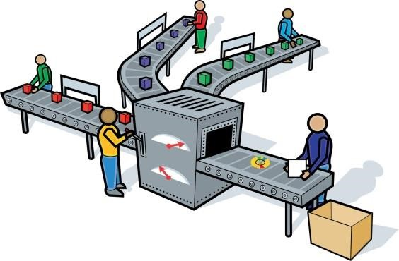
Задачи: познакомить детей с такой формой организации труда - как конвейер;
закреплять знания о товаре, помочь понять зависимость спроса и предложения на товар от сезона, используя рекламу на предлагаемый товар; воспитывать чувства хозяина, экономного и бережливого рационалиста.
Материалы: палочки Кьюзенера, чертежи
различный построек (домов), стройматериал, эмблемы с названием фирм, карточкисхемы, пластилин.
Ход игры:
Дети входят в зал, где располагается две фирмы.
Воспитатель - руководитель коммерческого центра - предлагает детям найти свои фирмы. Приглашаются директора фирм «Солнышко» и «Радуга» и их работники для строительства дома по схемам-чертежам из палочек Кюизенера.
Каждая команда строит дома для своего города. Звучит негромкая музыка. Дети, проходя по улице вновь построенного города, идут в свои фирмы. Воспитатель им рассказывает об автомобильном короле, одном из основателей промышленности США, Генри Форде. В его честь назвали автомобиль (дети называют какой). Он на своих заводах широко внедрил системы поточно-массового производства, что позволило ему снизить стоимость автомобиля. Частью этой системы является конвейер. Именно на конвейере можно произвести больше продукции за рабочий день. Затем с детьми организуется работа в одной из фирм по конвейеру, а во второй каждый из работников фирмы берет коробку со стройматериалом, несет ее на склад, возвращается на свое «рабочее место», затем второй проделывает тоже. После игры, видя результат, дети сами делают вывод, что работа конвейерным способом и удобнее, и быстрее.
После подведения итогов, дети идут на товарную биржу, вспоминая, что такое товар (это то, что продается и покупается).
Читают стихи:
Вслед за солнышком луна, Ярко светит всем она. Дождик радуга сменяет, Это часто так бывает. В небе еще звезда И красавцы облака, Но скажу я вам одно:
Их не купишь ни за что. Обойди хоть целый свет – Их нигде в продаже нет. Вот какие чудеса
Всем нам дарят небеса:
Доброту, тепло и ласку,
Нежность, жизнь и чистый свет. Ничего не продают, даром людям отдают. Вот какие чудеса!
Благодарим вас, небеса!
Воспитатель: Вы знаете, что такое товар? Давайте проверим, какая фирма «Радуга» или «Солнышко» знает больше названий товара?
Станьте работники обеих фирм лицом друг к другу. Директор фирмы «Солнышко» называет товар, например, книга. Директор фирмы «Радуга» называет товар на букву «а», так как слово книга заканчивается на букву «а». Посмотрим, чья фирма назовет больше различного товара.
Подведение итога игры: Вы знаете много различного товара, а могли бы дать рекламу своему товару?

Игра «Реклама чайника»

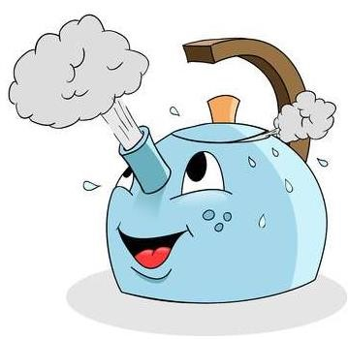
Чайник красный, весь в горошки,
Посмотри, какой хороший (демонстрирует).
Очень яркий от узоров.
Этот чайник из фарфора.
Представители другой фирмы рекламируют лыжи: Две курортные подружки, не отстали друг от дружки.
Обе по снегу бегут, обе песенки поют,
Обе ленты по снегу оставляют на бегу!
Воспитатель: Да вы так хорошо разрекламировали свой товар, что мне непременно захотелось купить и чайник, и лыжи.
Итог: вы хорошо поработали, назвали все экономические термины, а вот знаете ли вы алфавит? Воспитатель показывает детям карточки-схемы цифр (порядковый номер букв в алфавите), и дети по цифрам расшифровывают слова: спрос, предложение, сезон.
После расшифровки этих слов руководители фирм приглашают всех за свои рабочие места для изготовления товара (мороженое и чай). Одна фирма изготавливает мороженое, другая - чашки для чая. Товар выкладывается на красочные блюда. Детям предлагается ответить, какой товар будет иметь большой спрос в зависимости от сезона: летом - мороженое, зимой - чай. С детьми ведется беседа о зависимости спроса на товар от сезона года.

Игра «Что кому нужно?»

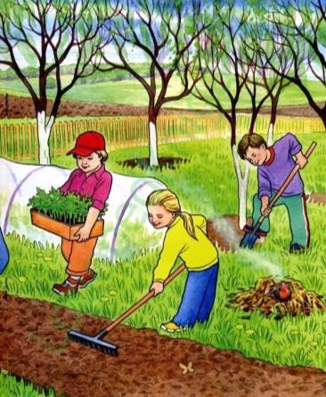
Цель: в процессе игры упражнять детей в классификации предметов, умении называть предметы, необходимые людям сельских профессий.
Воспитывать любовь и уважение к труду, желание оказывать посильную помощь взрослым.
Игровое задание. Ведущий (воспитатель или ребенок) называет человека по профессии (полевод, тракторист, пчеловод, агроном и др.). Дети называют, что кому из них нужно для работы. Выигрывает тот, кто назовет больше
предметов.
Материалы: иллюстративный материал на тему «Труд в колхозе», предметные картинки, фишки для награждения.

Игра «Хочу и надо»

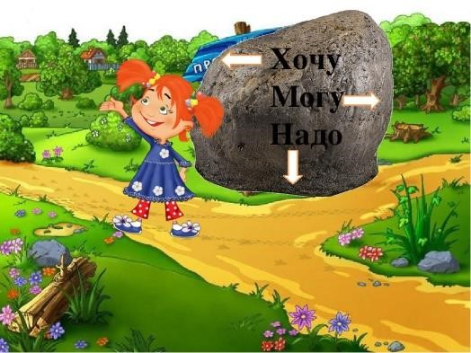
Цель: познакомить детей с многообразием потребностей и ограниченными возможностями. Научить определять разницу между «хочу» и «надо».
Правила: определить, к какому понятию - «хочу» или «надо», - относится изображенный на карточке предмет, и приклеить картинку на соответствующее панно.
Материалы: карточки, на которых изображены дом, одежда, продукты питания, вода, кошка, собака,
велосипед, сладости, мороженое, автомобиль, кукла, компьютер, телевизор, цветы и т.п.; игровое поле.

Игра «Что кому нужно?» (№2)

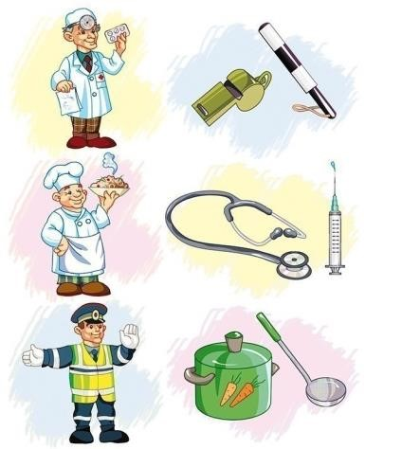
Цель: закреплять знания детей о предметах труда людей разных профессий.
Правила: разложить карточки в соответствии с профессией человека.
Материалы: карточки с изображениями людей разных профессий (Повар, Портной, Художник, Учитель, Столяр, Врач) и орудий труда (швейная машина, указка, станок, шприц, краски, кастрюля).

Игра «Купи другу подарок»

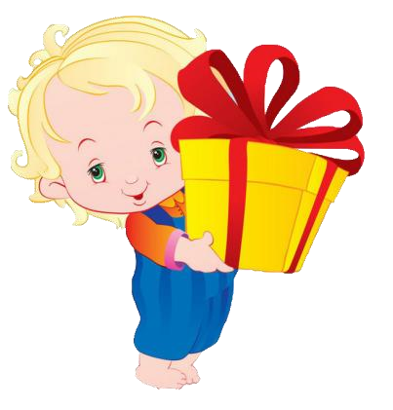
Цель: научить подбирать монеты разного достоинства, в сумме составляющих цену подарка.
Правила: выбрать подарок, определить стоимость и выбрать соответствующие монеты. Покупает тот, кто заплатит за товар соответствующую цену.
Материалы: карточка с «подарками» и ценниками, монеты разного достоинства, карандаши разного цвета.

Игра «Кто что делает?»

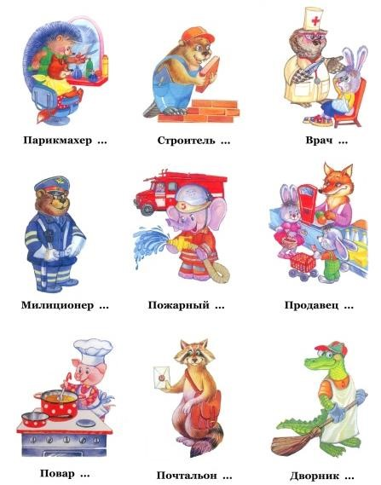
Цель: расширять знания детей о профессиях и трудовых действиях; воспитать интерес к новым профессиям, уважение к труду взрослых.
Материалы: карточки с изображением профессии
(продавец, повар, кассир, художник, банкир) и трудового действия (взвешивает товар, готовит еду, рисует, беседует, отсчитывает деньги, показывает рекламные образцы и др.).
Ход игры:
Ребенок, взяв карточку, называет профессию.
Находит соответствующую карточку с изображением трудовых действий и рассказывает о них.
Вариант. Дети подбирают инструменты (картинки), которые необходимы для работы людей тех профессий, которые изображены на сюжетных картинках.

Игра «Кто трудится, кто играет»

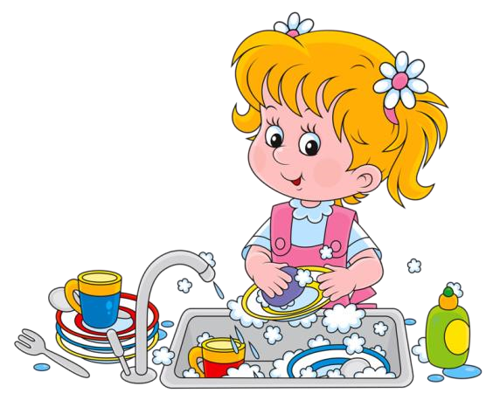
Цель: закреплять представления детей о различии трудовой и игровой деятельности (трудовой - нетрудовой).
Материалы: набор карточек с изображением трудовых и игровых процессов.
Ход игры:
У каждого ребенка - набор парных карточек (трудовая - игровая деятельность). Ребенок описывает изображения, называет процессы
(мальчик чистит ботинок, девочка стирает
кукольное белье, дети танцуют, играют и т. д.), устанавливает отличия (наличие результата труда или его отсутствие).

Игра «Угадай, где продаются»

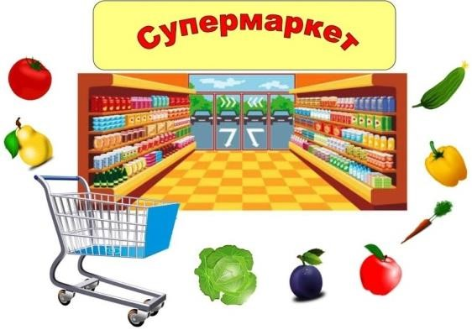
Цель: научить детей соотносить название магазина с товарами, которые в нем продаются; развить умение обобщать группы предметов.
Материалы: картинки с изображением овощей, фруктов, мебели, обуви и т.д.
Содержание: Дети подбирают группы карточек с изображением овощей, фруктов,
мебели и т.д. Выкладывают их перед
соответствующей сюжетной картинкой, где
нарисованы магазины «Мебель», «Овощи», «Супермаркет» и др.
Устанавливают зависимость между названием магазина и товарами, которые в нем продаются.

Игра «Товарный поезд»

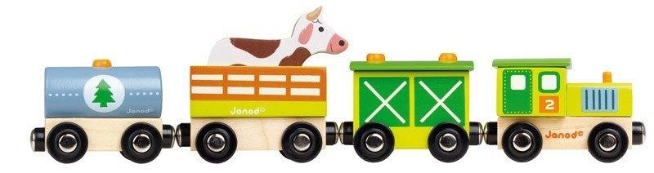
Цель: закреплять знание детей о месте изготовления товара; классифицировать товар по месту производства.
Материалы: карточки с изображением товара, плоскостное
изображение товарного поезда с вагонами.
Содержание.
Вариант 1. Дети раскладывают товар по вагонам так, чтобы в каждом оказался товар, одинаковый по месту производства. Например, мясопродукты - продукция мясокомбината, молочные продукты - продукция молокозавода.
Вариант 2. Дети группируют предметы по месту производства: мебель - мебельная фабрика, посуда - фаянсовый завод, игрушки - игрушечная фабрика.

Игра «Магазин игрушек»

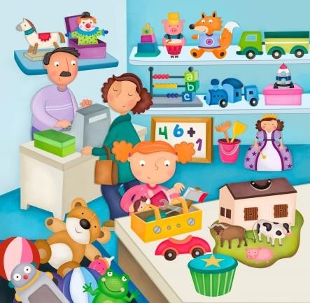
Цель: дать возможность детям практически осуществить процесс купли - продажи; развить умение «видеть» товар: материал, место производства, цену (стоимость). Материалы: разные игрушки, ценники, товарные знаки, игровые деньги.
Содержание.
Прежде, чем купить понравившуюся игрушку, ребенок называет материал, из которого она сделана (дерево, метал, пластмасса, ткань, и т.д.), место производства (где и кто сделал). Далее определяется цена игрушки. Ребенок отсчитывает определенную сумму денег, и покупает игрушку. По мере того, как игрушки раскупаются, продавец добавляет новые.

Игра «Что быстрее купят?»
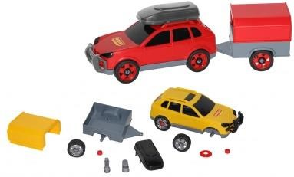
Цель: развивать умение устанавливать зависимость между качеством товара, его ценой (стоимостью) и спросом на него.
Материалы: карточки с изображением качественных и
некачественных товаров (платье для куклы, на одном из них не хватает нескольких пуговиц); ботинки (на одном нет шнурка).
Содержание.
Ребенку предлагается пара карточек с изображением одинаковых товаров. Из двух предложенных вещей ребенок выбирает ту, которую купят быстрее, и объясняет причину своего выбора.

Игра «Что лежит в черном ящике»


Цель: сформировать через сюжетно-дидактическую игру экономическое мышление;
развивать способность совместно развертывать игру, согласовывая собственный игровой замысел замыслами сверстников; активизировать использование в речи детей экономических терминов: «товар», «бизнес», «банкир», «банк», «акция», «рекламодатель»; воспитывать культуру речевого общения.
Ход игры:
Воспитатель берет роль ведущего на себя. Предлагает детям выбрать команду из 6 человек, которые будут играть за игровым столом. На игровом поле расположены сектора. Предлагаются правила игры: крутишь, барабан стрелка указывает на вопрос. Ведущий задает команде вопрос, команда обсуждает его. Если ответ неправильный, или его нет, вопрос переходит к зрителям. За каждый правильный ответ команда, или зритель получает фишку.
(Вопросы для игр подбираются из книг).
Вопрос: Во многих русских народных сказках герой получает награду за свои подвиги (полцарства, дворец, кота). Что это на языке экономики? (Доход).
- Угадай, как оно зовется
Что за деньги продается
Это не чудесный дар
А просто-напросто…(товар).
- Я есть особый институт,
Где деньгам строгий счет ведут, Кредиты фирмам предоставляют Финансами там управляют.
Вклады ваши разместят
Их очень строго сохранят. «Банк»
Сектор «Загадка».
Нужно отгадать сказку. Читается отрывок:
«Возвращалась старикова дочь с большой прибылью, отправилась за богатством и мачехина дочь, но вернулась с одними убытками» («Морозко»).
Сектор «Черный ящик»: то, что лежит в черном ящике можно купить и затем продать с прибылью. Если у вас их будет много вы сможете стать владельцем магазина, фабрики, предприятия. Что это? (Акция).
Кроме того, на поле есть еще сектора «Музыкальна пауза», «Подвижная игра».
В конце игры победители награждаются заранее приготовленными «акциями», которые можно вложить в дело по своему усмотрению.
В группе стоят три стола. На первом - конфеты, на втором - игрушка, на третьем - более ценный приз. Ребенок может вложить в свою «акцию» в «предприятие» первого стола, получив за неё сразу же конфеты. Если он хочет приобрести игрушку, то должен вложить «акцию» в «предприятие» второго стола, но владельцем он сможет стать только через месяц. Более ценный приз ребенок может получить только через год. Дети самостоятельно выбирают варианты.

Игра «Денежный поток»

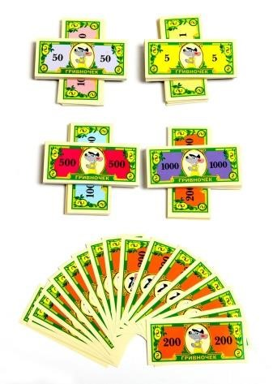
Цель: развивать у детей представление о деньгах; навыки эффективного управления личными деньгами; интерес к получению и дальнейшему углублению финансовых знаний, что поможет добиться успеха во взрослой жизни.

Игра «Монополия»

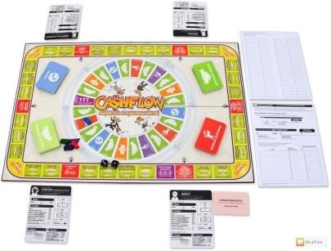
Цель: необходимо заработать больше всех денег к тому моменту, когда один из игроков станет банкротом. Чтобы зарабатывать деньги, вам необходимо расставлять свои билетные кассы на секторах аттракционов и продавать билеты (аналог налогов), когда другие игроки оказываются на этих полях.

Игра «Бюджет моей семьи»

Цель: расширять знания детей о составляющих семейного бюджета: зарплата,
стипендия, пенсия; формировать основы экономической культуры дошкольников; воспитывать уважение к людям труда.

Игра «Магазин самообслуживания»

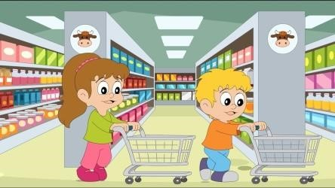
Цель: закреплять у детей знание порядкового счета, состав числа. Развивать речь и мышление.
Игровые задания.
- Выбрать в магазине нужные овощи и фрукты; подсчитать их стоимость и оплатить в кассу; полученный
у кассира чек отдать контролеру.
- Назвать продукты и рассказать, что из них можно приготовить. Материалы: атрибуты для игры «Магазин».

Игра «Пройди в ворота»

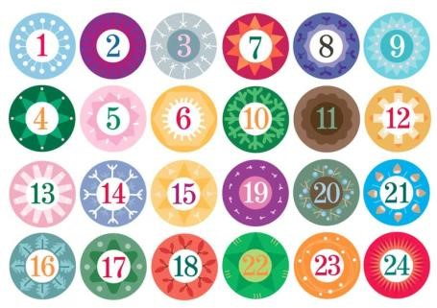
Цель: закреплять умение считать, знание состава числа.
Воспитывать внимание, сообразительность.
Игровое задание. Детям раздаются карточки с разным числом монет. Чтобы пройти в «ворота», каждому необходимо найти пару, т.е. ребенка, число монет, на карточке которого в сумме с монетами на собственной карточке даст число, показываемое на «воротах». Материалы: карточки, «ворота» с изображением чисел.

Игра «Назови профессии»


Цель: научить ребенка устанавливать зависимость между результатами трудовой деятельности и профессией человека, воспитывать уважение к профессии взрослых, развивать интерес к людям разных профессий.
Материалы: цветок ромашки, на лепестках которой изображены картинки труда людей разных профессий.
Содержание игры: ребенок, отрывая лепесток ромашки, называет профессию, связанною с удовлетворением
определенной потребности.

Игра «Какие бывают доходы»

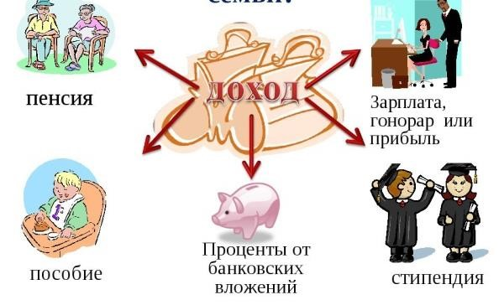
Цель: учить детей правильно распределять доходы (основные и неосновные), развивать знания о дополнительных доходах семьи и воспитывать бережное отношение к деньгам.
Материалы: карточки с изображением основных видов деятельности, за которые взрослые получают основной доход - заработную плату
(работа парикмахера, врача, столяра, плотника,
швеи и др.). И видов деятельности, направленных на получение натуральных продуктов (сбор ягод, грибов; работа в саду, огороде и др.), дающих дополнительный доход.
Содержание игры: дети рассматривают карточки, называют деятельность взрослых, полученный результат, выделяют основные и дополнительные доходы.

Игра «Что и когда лучше продать?»

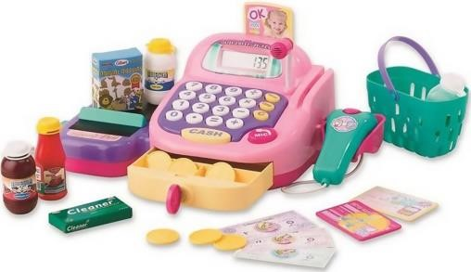
Цель: закреплять знания детей о спросе на товар, развивать знания о влиянии фактора сезонности (времени года) на реальный спрос.
Воспитывать понимания значимости профессии продавец.
Материалы: карточки с изображением магазина и
окружающей его среды в разное время года (летом, зимой, осенью, весной); мелкие карточки с изображением сезонных товаров.
Содержание игры: дети заполняют магазины товарами в соответствии с сезоном. Например, панамки, сланцы, футболки - в «летний» магазин, а шубу, валенки, варежки - в «зимний».

Игра «Кому что подарим»

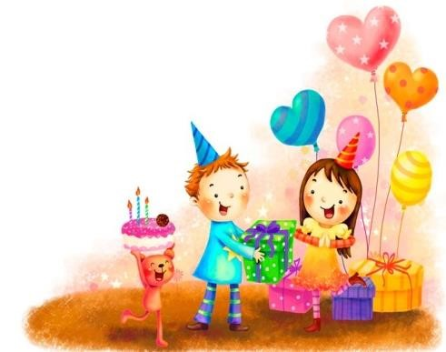
Цель: развивать умение правильно подбирать подарок, обосновывая свой выбор, воспитывать желание дарить подарки своему другу, родителям и т.д., приучать к самостоятельности.
Материалы: карточки - картинки, на которых изображены машинка, кукла, мяч, щенок, котенок, платье, велосипед, заколка, книга.
Содержание игры: вместе с детьми воспитатель
выбирает ребенка, которому будут
дарить подарки (с помощью считалки). Остальным ребятам воспитатель предлагает рассмотреть карточки - картинки, на которых нарисованы разные предметы, вещи, украшения. Дети должны выбирать понравившуюся и подарить ребенку, которого выбрали заранее. При этом дети объясняют свой выбор.

Дидактические игры

Дидактическая игра «Что продается в магазине?»

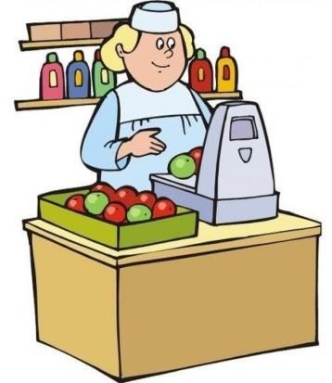
Цель: формировать у детей представления о товаре.
Задачи:
- Познакомить детей с понятием «товар».
- Сформировать представление о том, что каждый товар имеет свою стоимость.
Ход игры: раздать детям карточки «деньги». Разложить перед детьми карточки «товар». Спросить, чтобы они хотели купить, и есть ли у них возможность это сделать (хватит ли у них
«денег» на покупку товара).

Дидактическая игра «Давай положим в корзинку…»

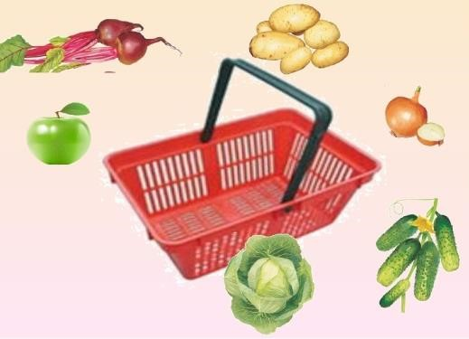
Цель: закреплять представления у детей о товаре.
Задачи:
Продолжать формировать у детей представление о товаре.
Учить выбирать товары по необходимости.
Формировать умение соотносить количество имеющихся «денег» со стоимостью «товара».
Ход игры: раздать детям карточки «деньги». Разложить перед детьми карточки «товар». Каждому играющему дать задание, купить в магазине… - продукты для завтрака,
- подарок на день рождения другу,
- продукты для супа и т.п.

Дидактическая игра «Какой товар лишний?»

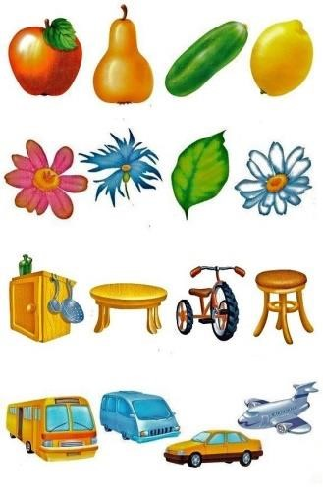
Цель: закреплять у детей понятия «товар».
Задачи:
- Продолжать формировать у детей представление о товаре.
- Учить выбирать товары по необходимости.
- Формировать умение соотносить количество имеющихся «денег» со стоимостью «товара».
Ход игры: раздать детям карточки «деньги». Разложить перед детьми карточки «товар». Каждый играющий выбирает то, что хотел бы купить. Предложить каждому ребенку выбрать тот товар, без которого он может обойтись. Почему?

Дидактическая игра «Что забыли положить в корзинку?»

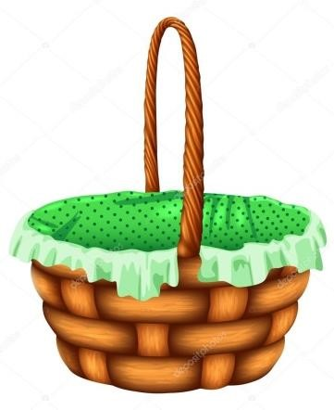
Цель: формировать представления у детей о «категории товара». Задачи:
- Познакомить детей с понятием «категория товара».
- Формировать умение добавлять в корзинку товары из заданной категории.
Ход игры: у каждого ребенка игровое поле «Корзинка покупок» с одним или несколькими товарами определенной категории. Предложить детям «купить» еще товар из данной категории. На первом этапе предлагаем «корзинку покупок» с 3-4 товарами. Когда у детей сформируется представление о категории товара, предлагаем «корзинку покупок» с одним товаром.

Дидактическая игра «Все по полочкам»

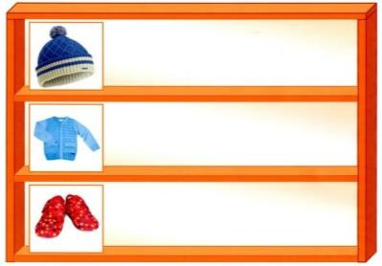
Цель: закреплять понятия «категория товара».
Задачи:
- Закрепить понятие «категория товара».
- Формировать умение выкладывать товар на нужные полки («отделы» магазина).
Ход игры: предложить ребенку роль «продавца» и разложить товар по категории. Сначала предлагать
карточки с 2-3 категориями товара.
Усложнение: ребенок самостоятельно определяет, какие «отделы» будут в магазине, и отбирает нужные карточки.

Дидактическая игра «Путаница»

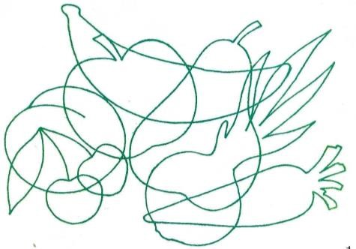
Цель: закреплять понятия «категория товара».
Задачи:
- Закрепить понятие «категория товара».
- Формировать умение определять «категорию товара».
Ход игры: пришли в магазин, где все «отделы» перепутались. Детям предлагается исправить ошибки и разложить товары по категориям.

Дидактическая игра «Что угодно для души»

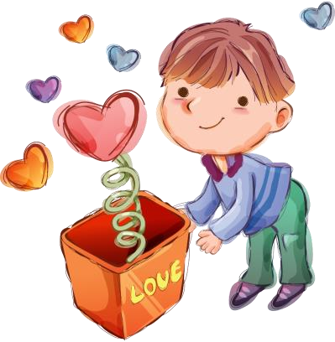
Цель: формировать у детей понятия «потребность» и «полезность» товара.
Задачи:
Помочь детям понять что такое «потребность» и
«полезность» товара.
Ход игры: предложить детям из имеющихся картинок положить в корзинку товары, которые захотят купить в магазине:
- сам ребенок, когда он голоден;
- семья, которая ждет гостей;
- мама, выбирающая подарок для дочки;
- папа, желающий купить спортивную одежду для ребенка и т.п.

Дидактическая игра «Что сколько стоит»

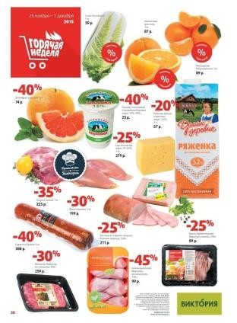
Цель: познакомить с понятием «цена».
Задачи:
Дать представление о том, что каждая вещь имеет свою стоимость (или цену). Цена зависит от качества товара, производителя, сезона продажи (зимой овощи и фрукты дороже).
Ход игры: отобрать карточки с товарами, стоимостью до 10 рублей. Покупатель выясняет, сколько стоит товар, а продавец определяет цену каждого товара (либо по числам, либо по точкам, если не знает цифр).
Вариант: выложить на полки товар с одинаковой стоимостью.

Дидактическая игра «Давай поменяемся»

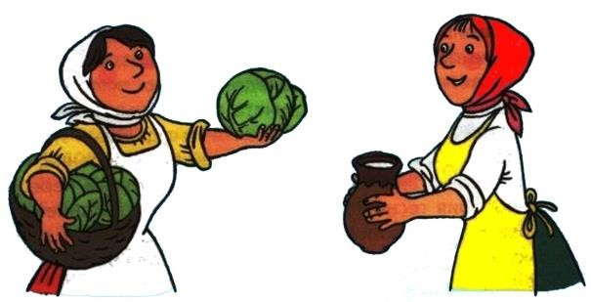
Цель: познакомить детей с понятием «обмен».
Задачи:
- Закрепить представление о цене товара.
- Дать представление о том, что товары одной ценовой категории могут иметь разную полезность.
- Дать представление о том, что стоимость
одного товара может быть такой же, как стоимость нескольких других товаров вместе.
Ход игры: раздать детям корзинки и предложить наполнить их товарами разной стоимости (от 1 до 10 руб.). Далее предлагаем поменять ненужный товар (или несколько товаров) на другой (или несколько других), но с условием, что стоимость обмена будет одинакова.

Дидактическая игра «Деньги»


Цель: познакомить с понятием «деньги».
Задачи:
- Дать представление о том, что деньги мы используем, чтобы обменять на товар.
- Продолжать учить выбирать товар, согласно возможностям (на имеющуюся сумму денег).
- Закреплять понятие «потребность» и «полезность».
Ход игры: Ребенок-продавец выкладывает товары по категориям. Дети-покупатели выбирают товары согласно имеющимся деньгам. Продавец проверяет правильность покупки.

Дидактическая игра «Нужные покупки»

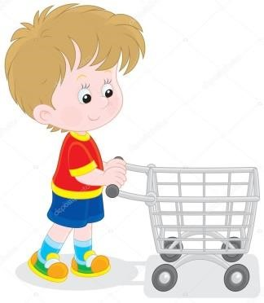
Цель: закреплять представление детей о деньгах.
Задачи:
- Закрепить представление о том, что деньги мы используем, чтобы обменять на товар.
- Продолжать учить выбирать товар, согласно возможностям (на имеющуюся сумму денег).
- Закрепить представления детей о категориях товаров.
- Закреплять понятие «потребность» и «полезность».
Ход игры: Ребенок-продавец выкладывает товары по категориям. Дети-покупатели выбирают товары согласно имеющимся деньгам. Продавец проверяет правильность покупки.

Дидактическая игра «Много - мало»

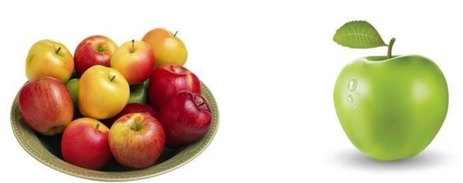
Цель: познакомить детей с понятием «спрос».
Задачи:
- Дать представление детям о том, что такое «спрос».
- Закрепить представление о «потребности». 3. Продолжать формировать умение «приобретать» товары по необходимости и полезности.
4. Продолжать формировать умение выбирать товар на заданную сумму денег.
Ход игры: предложить ребенку отобрать карточки товаров, которые захочет приобрести:
- семья, состоящая из мамы, дочки и бабушки;
- семья, состоящая из мамы, папы и сына;
- семья, состоящая из папы, мамы, дочки и четырех сыновей; - семья, живущая на Крайнем Севере;
- семья, живущая на юге и т.п.

Дидактическая игра «Дорого - дешево»

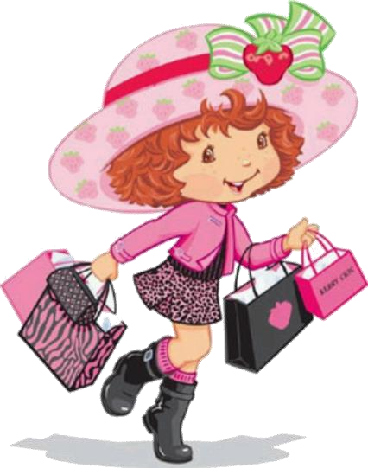
Цель: познакомить с понятиями «дороже/дешевле».
Задачи:
- Дать представление детям о том, что товары имеют разную стоимость.
- Учить выделять характеристики товаров и выбирать то, что ему нужно.
- Закреплять умение классифицировать товары по стоимости (самые дешевые, самые дорогие).
- Закрепить умение находить товары дешевле
(дороже).
Ход игры:
- Предлагая ребенку пары карточек, определить, какой товар дешевле, какой дороже.
- Предложить детям выбрать карточки с самыми дешевыми товарами, с самыми дорогими товарами.
- Предложить выложить ряд товаров по возрастанию стоимости, от самого дешевого до самого дорогого.

Дидактическая игра «Потребность - возможность»

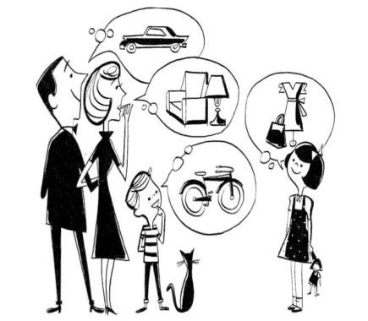
Цель: дать представление об ограниченности ресурсов при неограниченных потребностях.
Задачи:
- Дать представление детям о понятии «ресурсы».
- Сформировать представления детей о понятии «возможности».
- Закреплять умение детей делать покупки на заданную сумму денег.
Ход игры: перед детьми разложены товары с категории «продукты». У детей определенные суммы «денег» на руках. Задание: ждем гостей. Что мы можем купить для угощения на имеющиеся деньги. Разложены товары с категории «игрушки». Задание: Света нас пригласила на день рождение. Какой подарок мы сможем купить на имеющиеся деньги. Задания можно придумывать по своему усмотрению и исходя из интересов детей.

Дидактическая игра «Запланированная покупка»


Цель: сформировать у детей понятие «список покупок».
Задачи:
- Учить детей следовать запланированному «списку покупок».
- Продолжать формировать умение приобретать товары на заданную сумму денег.
Ход игры: каждому ребенку дается карточка «Список покупок» и предлагается собрать по нему товары в
корзинку. Со временем, когда дети научатся действовать в соответствии «списка покупок», для поддержания интереса можно ограничивать время сбора или собирать на скорость (кто быстрее).

Дидактическая игра «Запланированная покупка - 2»


Цель: формировать умение у детей составлять «список покупок».
Задачи:
- Учить детей составлять «Список покупок».
- Закреплять умение детей следовать составленному «списку покупок».
- Продолжать формировать умение приобретать товары на заданную сумму денег.
Ход игры: предлагаем детям составить «список покупок» для определенного события и собрать в корзинку:
- день рождения;
- поездка на пикник;
- приготовление завтрака (обеда, ужина); - отправляемся в путешествие;
- ждем гостей и т.п.

Дидактическая игра «Что откуда берется?»

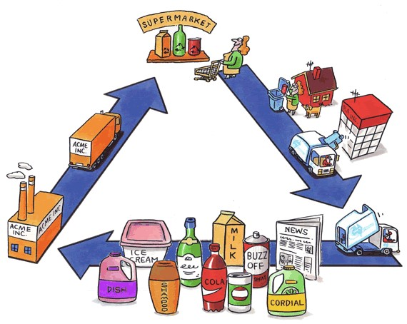
Цель: дать детям представление о производстве товаров.
Задачи:
- Сформировать представление у детей о том, что такое «производство» товаров.
- Закрепить представление о ресурсах.
Ход игры: предложить ребенку карточки с изображением различных продуктов и фруктов. Что можно съесть сразу, а что нужно приготовить? Предложить карточки с
изображением вещей. Из чего сделаны? Можно ли самим сделать такое? И т.д.

Дидактическая игра «Бюджет»

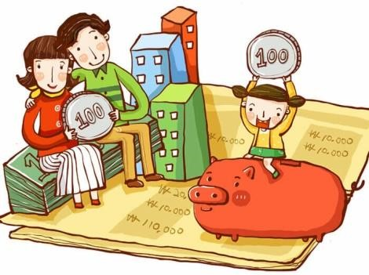
Цель: познакомить с понятием «бюджет».
Задачи:
- Сформировать представление о том, что такое «бюджет».
- Сформировать представление о том, что такое «доход».
- Сформировать представление о том, что такое «расход».
- Закреплять умение составлять «список покупок» и следовать ему.
- Закреплять умение использовать для покупок заданную сумму денег. Ход игры: выдать каждому ребенку сумму, которую ему нужно будет потратить на определенную цель. Цели могут быть различные - продукты для завтрака, для семейного торжества, подарки друзьям к Новому году и т.д.

Дидактическая игра «Сдача»


Цель: формировать умения делать первичные экономические расчеты.
Задачи:
- Учить делать первичные экономические расчеты, определять общую сумму покупки.
- Формировать умение давать сдачу.
- Закреплять умение классифицировать товар по категориям.
- Закреплять умение формировать «список покупок»,
не превышающий возможностей.
Ход игры: у каждого ребенка определенная сумма «денег». Каждый ребенок составляет «список покупок» и отправляется в магазин. При покупке товаров определяет общую сумму. Ребенок-продавец дает сдачу, ребенок-покупатель проверяет ее.
Усложнение: когда дети освоят первичные экономические расчеты, предложить вариант выдачи чека. Ребенок-продавец, обозначая символами или начальными буквами, купленный товар и его стоимость, а потом и общую сумму, прописывает чек.

Дидактическая игра «Надо» и «хочу»

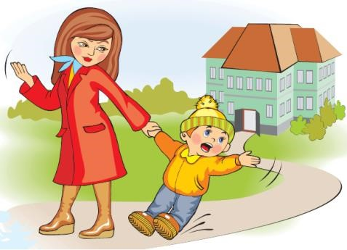
Цель: формировать умения у детей разделять реальные потребности и свои желания.
Задачи:
- Закрепить умение определять реальные потребности в приобретении определенных товаров.
- Сформировать представление о том,¸ что желание и реальная потребность не совпадают.
- Дать детям представление о том, что на товары,
которые хочется приобрести, но без которых мы можем обойтись, можно откладывать, «копить».
Ход игры: ребенку предлагаются карточки, которые необходимо разделить на две категории «надо» и «хочу». Обсудите выбор ребенка, расскажите, как товары из одной категории переходят в другую в зависимости от возможностей (например, любая новая одежда переходит в категорию «хочу», если старая еще по размеру и в хорошем состоянии).

Дидактическая игра «Осознанный выбор»

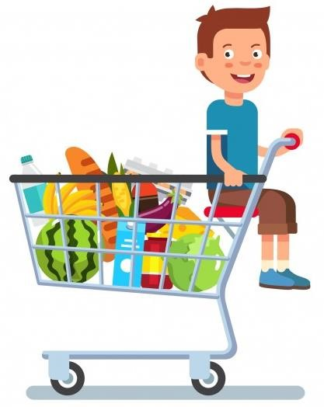
Цель: формировать умения приобретать товар согласно желанию, потребностям и возможностям.
Задачи:
Учить детей подходить к выбору покупок осознанно - взвешивая все «за» и «против», верно определяя товар в категорию «надо» или «хочу», а также учитывая ограничения бюджета (возможности).
Ход игры: каждый ребенок выбирает 3 - 4 карточки товаров, которые он хотел бы купить. Затем вытаскивает наугад одну карточку денег. На какую покупку их хватит?
Усложнение 1: дать ребенку деньги, придумать свой список покупок (обязательно рассказав, почему надо купить именно эти товары) и предложить на оставшуюся сумму купить то, что ему хочется.
Усложнение 2: придумать ситуацию по образцу ниже и обсудить с детьми, как правильно поступить.
«У мамы есть 15 рублей. Ей нужно купить продукты (картофель, рыбу, огурцы, помидоры, хлеб). Ее маленькая дочка просит купить мишку. А еще ее дочка идет завтра на день рождения и ей нужно купить подарок. Какой подарок им купить на оставшуюся сумму? Какой подарок они смогут купить, если дочка откажется от покупки своей игрушки или выберет что-то другое?»

Дидактическая игра «Собери вместе»

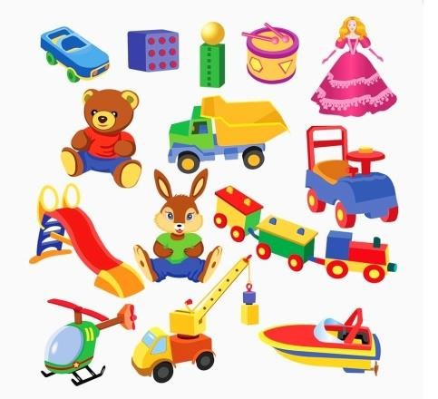
Цель: расширять представления детей о товарах; научить группировать их по разным признакам.
Материал: Карта (панно) с изображением различных товаров.
Содержание: У каждого ребенка - карта, на которой нарисованы разные предметы. Используя круги (диаграммы) Эйлера-Венна, дети объединяют предметы по различным признакам: съедобные - несъедобные; игрушки - орудия труда; товары, обязательные для
каждого - необязательные, и т.д.

Дидактическая игра «Домино»

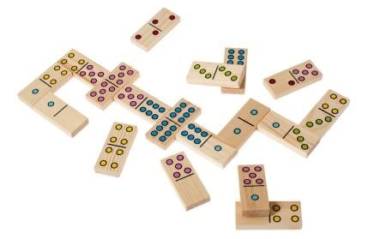
Цель: закреплять знания о названии, достоинстве монет; развить внимание, память.
Материал: карточки домино, на которых нарисованы монеты разного достоинства и в разном наборе.
Содержание: Правила игры - общие для домино. Один из детей выставляет карточку домино, следующий ребенок слева или справа, кладет карточку с соответствующим «набором» монет. По окончании игры осуществляется проверка, устанавливается, правильно ли подобраны карточки.
Вариант. На карточках домино изображены денежные знаки разных стран.

Дидактическая игра «Что дешевле»

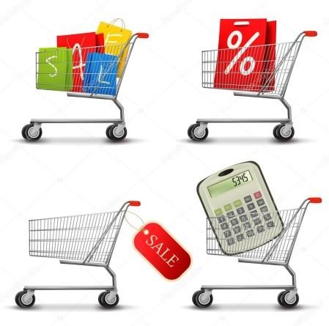
Цель: сформировать умение ориентироваться в цене товаров, устанавливать ассортимент предметов (товаров) по цене; развить самостоятельность в выборе решения. Материал: карточки с изображением разных предметов, ценники.
Содержание: Сначала дети подбирают предметы товаров (сериационные ряды) от предмета самого дешевого до самого дорогого и наоборот. Дети сравнивают цены, находят разные и одинаковые по цене предметы.

Дидактическая игра «Назови монету»

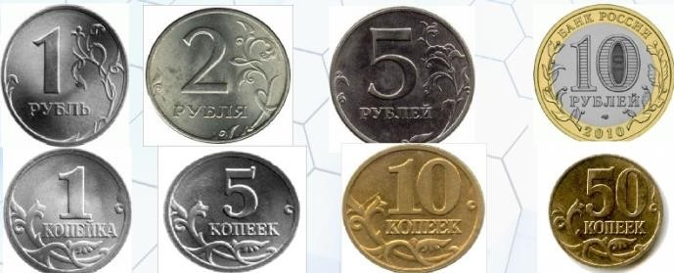
Цель: расширять представления детей о разнообразии названий денег в художественных произведениях.
Материал: сказки «Малыш и Карлсон», «Приключения Пиноккио», «Али-Баба и сорок разбойников» и др. «Портреты»
сказочных героев.
Содержание: Дети рассматривают иллюстрации, вспоминают содержание сказок. Через игровую ситуацию определяют название денег, которыми пользуются герои сказок. Например, Карлсон покупает Малышу щенка, имея несколько эре. Буратино (Пиноккио) покупает билет в театр на четыре сольдо. Али-Баба и сорок разбойников владеют динарами и т. д.

Дидактическая игра «Какое слово лишнее?»

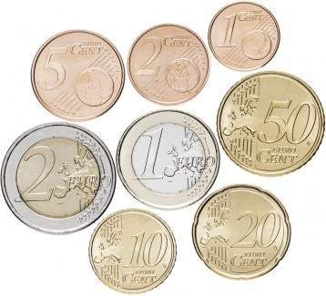
Цель: развить умение определять «лишний» предмет, выделяя общий признак других.
Материал: карточки с изображением четырех предметов, из которых один лишний.
Рубль, Франк, марка (в монетах, рубль (банкнота).
Кофта, машина, кольцо, солнце.
Магазин, ларек, палатка (рыночная, жилой дом.
Цена, товар, деньги, ночь.
Содержание: Ребенку предлагаются четыре картинки с изображенными на них определенными предметами. Чтобы найти лишний предмет, ребенок объединяет три предмета по какому-либо признаку. Назвав лишний предмет, ребенок объясняет свой выбор.

Дидактическая игра «Наоборот»

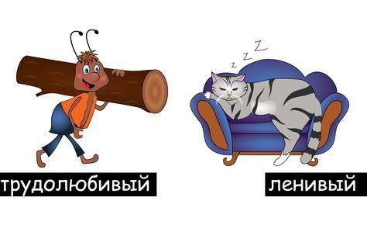
Цель: научить самостоятельно, находить (подбирать) противоположные по смыслу слова.
Материал: подбор слов (дорого - дешево, ленивый - трудолюбивый, экспорт - импорт, много - мало, покупатель - продавец и т.д.)
Содержание: Воспитатель называет слово, а ребята
называют противоположное. Выигрывает тот, кто быстро и правильно находит нужное слово. Затем ведущим становится ребенок.

Дидактическая игра «Продолжи предложение»
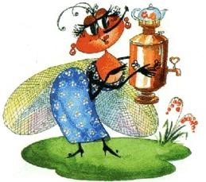
Цель: развить умение выполнять ранее принятые условия при составлении рассказа.
Материал: картинки экономического содержания; покупка товара в магазине, на рынке, изготовление товара и т. д.
Содержание: Взрослый сообщает условия игры. В каждом предложении «живут» эко слова: покупатель, продавец, деньги, покупка, цена, товар, рынок, обмен и др. Ребенок
рассматривает картинки и продолжает рассказ, начатый взрослым:
- Мне понравилась игрушка в магазине….
- Муха-цокотуха покупала на рынке самовар….

Практические игры

Практика «Мини-банк»

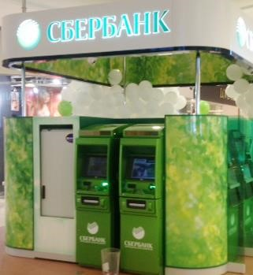
Цель: показать принципы финансового планирования, донести принцип «сначала зарабатываем - потом тратим». Суть практики: Предложить ребенку создать свой «минибанк». Пусть он отвечает за сбор и хранение мелочи. Предложить напоминать всем членам семьи, чтобы они «сдавали монеты в банк», освобождая от них карманы. Предложить обсудить, на какое семейное дело собираются данные монеты в «мини-банке» - например, на покупку соковыжималки или настольной игры. Это должно быть что-то для общего пользования, чтобы ребенок чувствовал
гордость за подготовку такой важной для семьи покупки.
Следующий этап развития практики - вы можете рассказать ребенку, что банки зарабатывают проценты на хранении денег, и договориться о том, что какой-то небольшой процент от имеющихся в «мини-банке» денег будет отдаваться ему лично за работу банкиром - например, 3% или 5%.

Практика «Совместные покупки»

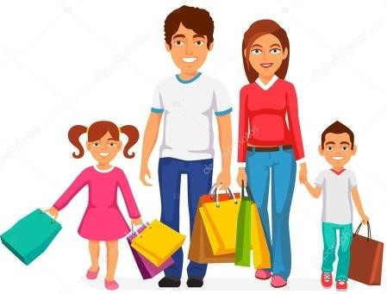
Цель: показать принципы финансового планирования и разумных покупок, объяснить происхождение стоимости товара и основы финансовой безопасности.
Суть практики: Регулярно совершайте совместные походы в магазин. Дайте ребенку возможность самому выбирать товар из вашего списка. Предложите ребенку подсчитывать на калькуляторе стоимость всех товаров,
которые вы складываете в корзину, а также проверять срок хранения продуктов на упаковках. Обсудите, почему стоимость похожих товаров отличается: из-за величины упаковки, например, или она разная у каждого из производителей. На первом этапе предлагайте ему найти конкретный товар на полке и довезти его до кассы, затем выгрузить на ленту, после чего сложить в пакет.
На следующем этапе можно дать более сложное поручение, например, выбрать все для собственного завтрака.
Со временем вы увидите, когда ребенок готов выполнять самостоятельные несложные покупки.

Практика «Самостоятельная покупки»


Цель: Показать принципы финансового планирования и разумных покупок, объяснить происхождение стоимости товара и основы финансовой безопасности. Суть практики:
Когда вы поймете, что ребенок хорошо ориентируется в магазине, уверенно чувствует себя возле кассы и внимателен к ценам на товар и получению сдачи, предложите ему первый самостоятельный поход в магазин.
Обязательно составьте список покупок. В первый раз он должен
быть несложным, не более трех товаров: например, хлеб, молоко и печенье. Обсудите, каких именно покупок вы ждете: если молоко - то какое; в какой упаковке; с каким сроком хранения; по какой цене.
Дайте сумму, предполагающую получение сдачи. Обсудите, какой должна быть сдача.
Похвалите ребенка за покупку!

Практика «Таблица расходов»

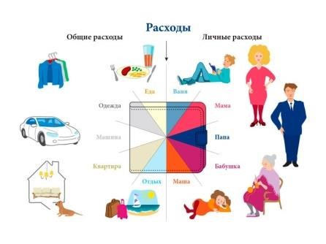
Цель: научить считать деньги, показать принципы финансового планирования.
Суть практики: Научить ребенка подсчитывать деньги, которые он собрал, заработал и потратил за неделю, а потом вписывать в таблицу получившиеся суммы. Эти действия должны войти в привычку.
Договоритесь о времени в расписании дня, когда ребенок
будет уделять этому занятию 10 минут.

